北京市大兴区住房和城乡建设委员会

关于进一步加强有限空间安全

管理工作的通知

各建设、监理、施工单位：

近期高温、强降雨等恶劣天气增多，极易引发有限空间生产安全事故。7月19日，我区光大水务（北京）有限公司在组织工人进行污水井壁（有限空间内）打孔时，工人出现胸闷症状，因盲目施救造成1人死亡。7月22日，张家口市怀来县长城生物化学工作有限公司在组织清理厂区污水沉淀池时，发生有害气体中毒事故，造成5人死亡4人受伤。为进一步强化全区有限空间安全监管，深刻汲取事故教训，切实落实有限空间安全主体责任，有效防范事故的发生，现将近期有限空间安全工作通知如下：

一、提高政治站位，深刻汲取教训

今年是国庆70周年，是新机场保通航等大型活动保障异常繁重的攻坚之年，各单位务必要提高政治站位，牢固树立安全发展理念，准确把握新形势新任务新要求，确保安全生产基本盘、基本面稳定有序。各单位要高度重视，深刻汲取事故教训，举一反三，切实把有限空间安全管理纳入到重点工作中来，加强安全宣传教育，强化日常隐患排查，切实落实好安全主体责任，有效防范生产安全事故。

二、充分认清形势，做好事故预防

近期发生的有限空间事故暴露出作业单位安全管理存在薄弱环节：**一是企业主体责任落实不到位。**部分企业重视不够，管理制度和作业规程不健全，制度执行形同虚设，防护设备和应急装备配备不足。**二是应急处置不规范。**作业现场处置措施缺乏针对性，未开展有限空间作业应急演练，现场人员缺乏基本的应急常识和自救互救能力，极易发生盲目施救，导致伤亡扩大。

面对薄弱环节，各单位务必要取长补短，及时采取有效的安全措施和手段，切实完善有限空间安全生产条件，达到“设备设施配备规范化、现场作业管理规范化、安全生产管理规范化”的要求。重点做好以下工作：

1. 建立有限空间作业的安全管理制度及岗位责任制；

（二）落实有限空间作业人员、监护人员等安全教育培训，提高一线作业人员安全意识和技能；

（三）切实加强安全设备设施投入，包括通风设备、检测设备、照明设备、通讯设备、应急救援设备等设备配备、检验、维护等，满足有限空间作业安全生产条件；

（四）配备有限空间作业的劳动防护用品，呼吸防护器具、安全绳、安全梯等要齐全。

（五）实施有限空间作业前，必须严格执行“先审批、后施工”、“先检测、后作业”的原则；

（六）有限空间作业前和作业过程中，须采取强制性持续通风措施；

（七）认真贯彻执行《北京市建设工程有限空间作业安全生产管理规定》（京建施〔2009〕521号）、《建设工程施工现场安全防护、场容卫生及消防保卫标准》（DB11/945-2012）、《地下有限空间作业安全技术规范 第一部分：通则》（DB11/852.1-2012）、《地下有限空间作业安全技术规范 第二部分：气体检测与通风》（DB11/852.2-2013）、《地下有限空间作业安全技术规范 第三部分：防护设备设施配置》（DB11/852.3-2014）等文件及标准规范。

三、下一步工作措施

（一）加强宣传教育，增强作业人员安全意识。各单位要运用各种有效手段，切实加强有限空间安全生产宣传和教育，把有限空间相关安全管理法规传达到每个人员，增强全员的安全意识。特别是在夏季有限空间作业高峰期，加大宣传力度，要对一线作业人员开展安全生产教育培训和设备设施的使用培训指导，特别是对从事有毒作业、有窒息危险作业人员，必须进行防毒急救安全知识教育。区安委会办公室制定了**《致全区生产经营单位的一封信》**（见附件）**，**现转发给你们，请各单位自行下载。

(二)启动夏季巡查季行动，消除安全隐患。有限空间安全作业作为夏季的重点工作，即日起到9月30日，各单位要立即启动有限空间巡查季行动，项目经理带队对施工现场开展全面排查和夜查，及时消除各类事故隐患，重点加强有限空间作业现场（警示标识、气体检测仪器、通风设备、呼吸器和安全绳等防护设备设施）的安全检查，杜绝各种违法违规作业行为。**区住建委将不定期开展巡查和夜查，督促企业将此次行动落到实处。**检查中一旦发现企业未认真开展此项工作或现场存在严重违法违规行为的，一律依法依规对其严肃处理。

（三）实施有限空间作业报告制度，严格作业程序。按照区安委会办公室要求，有限空间作业实行报告制度。**每一家企业在有限空间作业前需要到属地单位进行报告登记**，属地工作人员现场核查通过后才允许企业进行有限空间作业。属地工作人员核查项目主要有：企业内部有限空间作业审批单；有限空间应急救援预案演练情况；有限空间作业方案；监护人员特种作业资格证；通风、检测、应急救援等设备。请各单位务必严格执行。

附件：致全区生产经营单位的一封信

北京市大兴区住房和城乡建设委员会

2019年7月24日

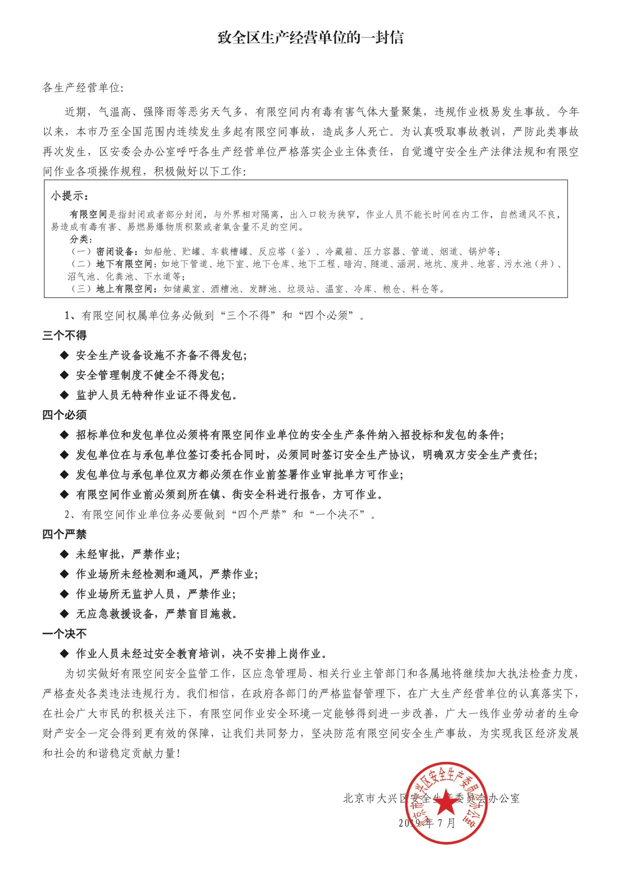

附件:

